密碼學第三次作業
103062210 吳東翰
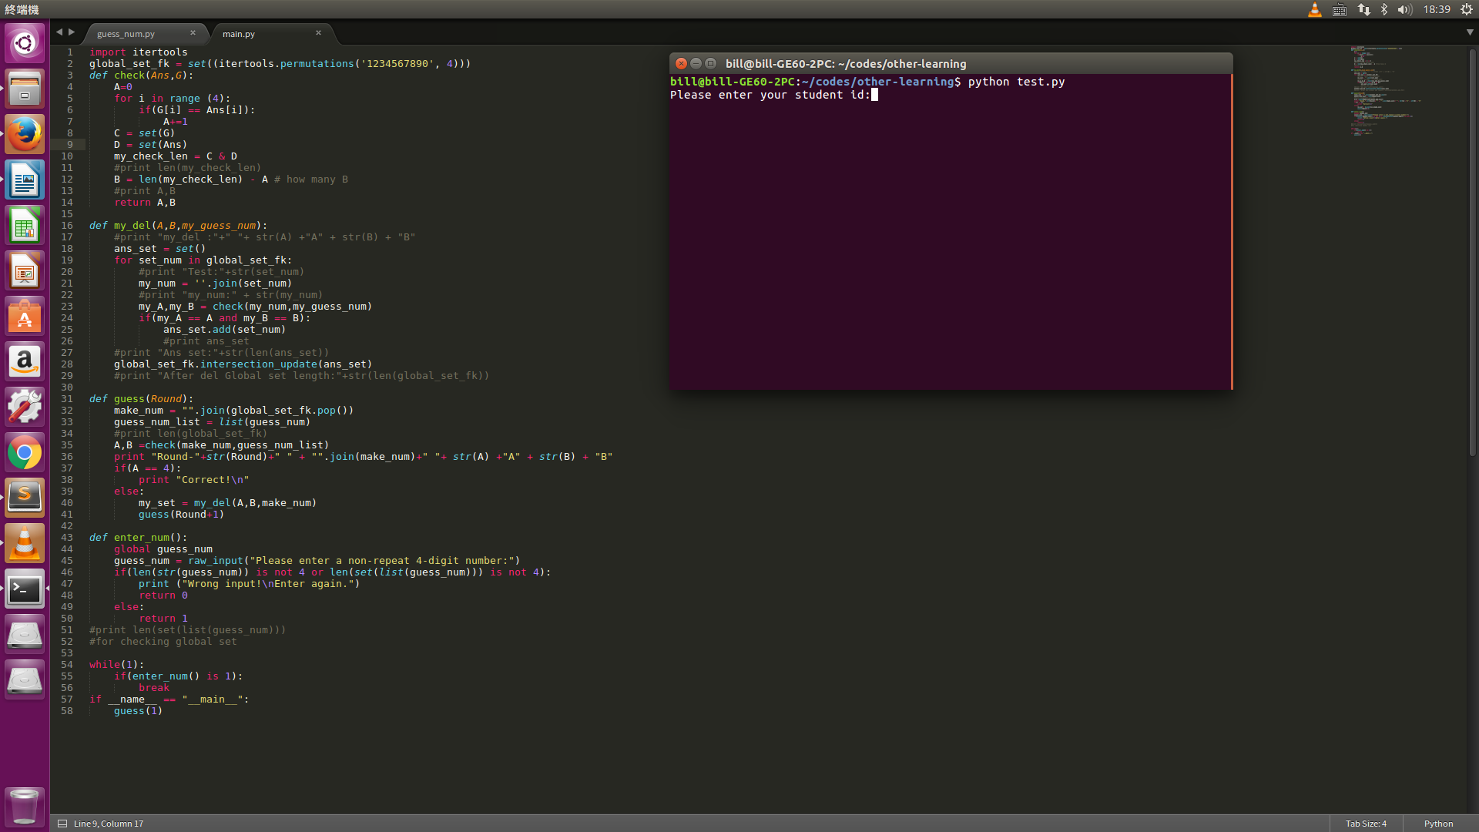
輸入python或是python3 (如果沒有，須先安裝，且需要future、itertools套件)
輸入4個不重複的數字，並開始執行
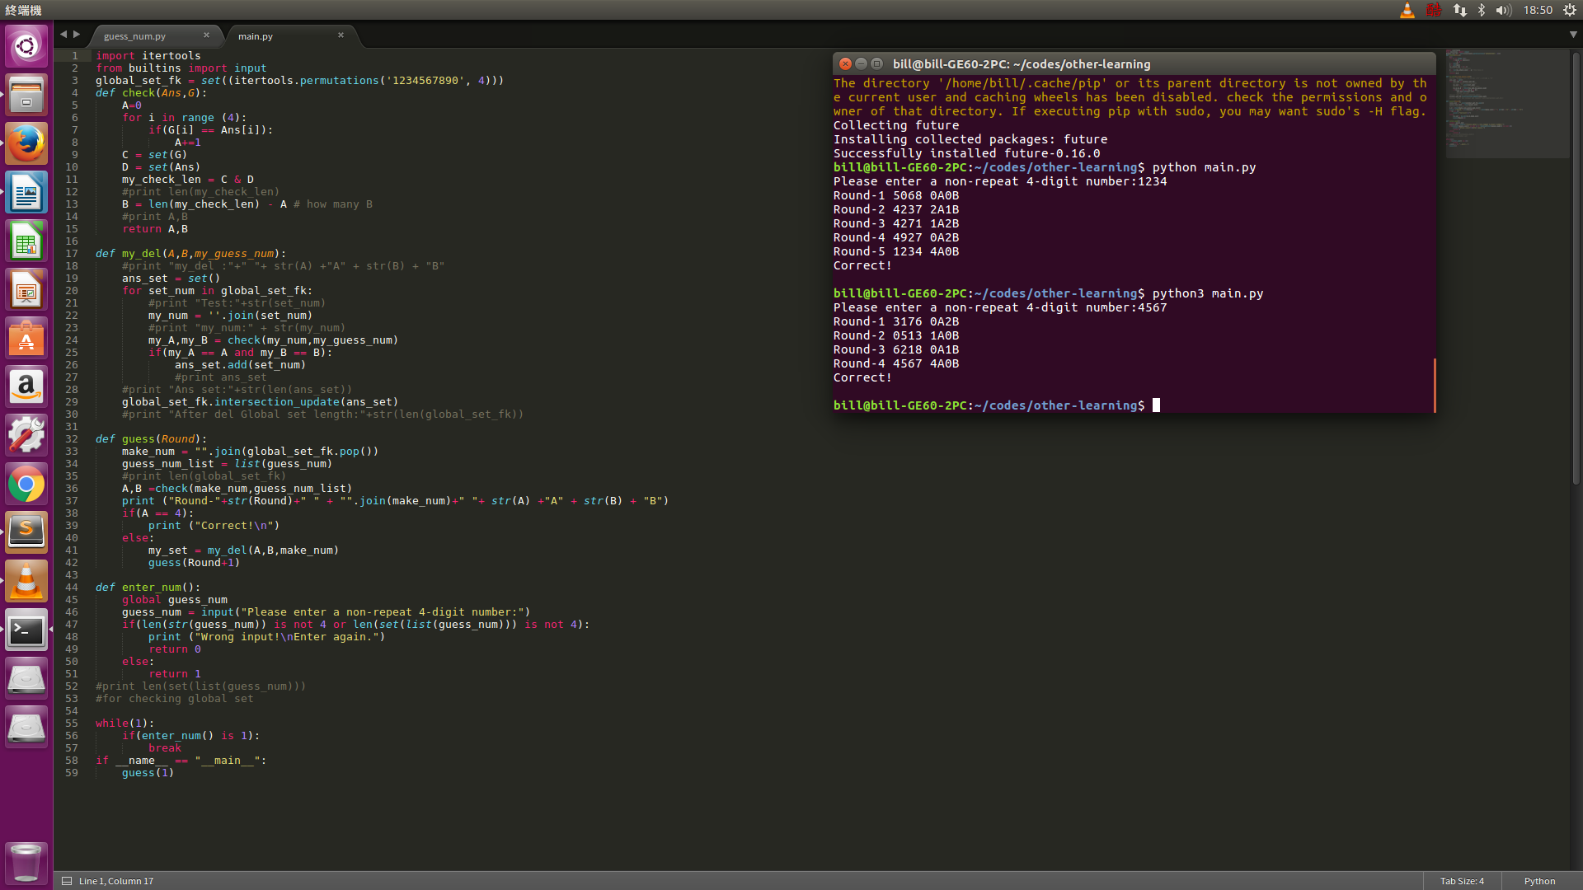
程式說明：
global_set_fk = set((itertools.permutations('1234567890', 4)))

global_set_fk 是所有0-9的排列組合，一開始共有5040種(10*9*8*7)。

def check(Ans,G):
A=0
for i in range (4):
if(G[i] == Ans[i]):
A+=1
C = set(G)
D = set(Ans)
my_check_len = C & D
#print len(my_check_len)
B = len(my_check_len) - A # how many B
#print A,B
return A,B

check 是確認Ans、G有幾A幾B的關係。

def my_del(A,B,my_guess_num):
#print "my_del :"+" "+ str(A) +"A" + str(B) + "B"
ans_set = set()
for set_num in global_set_fk:
#print "Test:"+str(set_num)
my_num = ''.join(set_num)
#print "my_num:" + str(my_num)
my_A,my_B = check(my_num,my_guess_num)
if(my_A == A and my_B == B):
ans_set.add(set_num)
#print ans_set
#print "Ans set:"+str(len(ans_set))
global_set_fk.intersection_update(ans_set)
#print "After del Global set length:"+str(len(global_set_fk))

my_del是用來刪去global_set_fk中和my_guess_num不同幾A幾B的關係的函式。

def guess(Round):
make_num = "".join(global_set_fk.pop())
guess_num_list = list(guess_num)
#print len(global_set_fk)
A,B =check(make_num,guess_num_list)
print "Round-"+str(Round)+" " + "".join(make_num)+" "+ str(A) +"A" + str(B) + "B"
if(A == 4):
print "Correct!\n"
else:
my_set = my_del(A,B,make_num)
guess(Round+1)

guess()，首先先從global_set_fk中pop一個數字，並用他當作猜測的數字，並確認和guess_num之間幾A幾B的關係的關係，如果回傳的A是4，即得到答案，如果不是，則刪去global_set_fk中和make_num不同幾A幾B的。

想法：
當程式首次猜對方的數字，並且得到回應之後，就可以依照所得的回應從5040個答案中刪除不可能的答案。程式先猜測得到一個回應後，即可把5040個答案中和猜測不同幾A幾B關係的答案刪掉，因正確答案的幾A幾B關係已經得到了，一定要只留下答案中幾A幾B關係和猜測所得到的一樣。如果猜測所得的是1A2B，在原本5040個可能的答案中，只有4*3*3*6=216個符合這樣的描述。依照類似的方法，我們可以推算出，如果你猜的第一個數字得到1A3B和0A0B時，可能的答案的個數就分別變成8個和360個了。在執行數次之後，便能得到刪除不可能的候選答
案，保留可能的答案，最後找出正確答案。

